***Ngày soạn:***

***Ngày dạy:***

Ngày duyệt:

Tổ trưởng kí duyệt

BÙI XUÂN THÁI

**TIẾT 26-35**

**CHUYÊN ĐỀ 3: MỞ ĐẦU ĐIỆN TỬ HỌC**

Thời lượng: 10 tiết

I. Mục tiêu dạy học

I.1. Kiến thức:

* Nghiên cứu về khuếch đại thuật toán

+ Phân loại cảm biến (sensor) theo: nguyên tắc hoạt động, phạm vi sử dụng, hiệu quả kinh tế.

+ Nguyên tắc hoạt động của: điện trở phụ thuộc ánh sáng (LDR), điện trở nhiệt.

+ Nguyên tắc hoạt động của sensor sử dụng: điện trở phụ thuộc ánh sáng (LDR), điện trở nhiệt.

+ Tính chất cơ bản của bộ khuếch đại thuật toán (op-amp) lí tưởng.

* Nghiên cứu về thiết bị đầu ra

+ Nguyên tắc hoạt động của mạch op-amp – relays.

+ Nguyên tắc hoạt động của mạch op-amp – LEDs (light-emitting diode).

+ Nguyên tắc hoạt động của mạch op-amp – CMs (calibrated meter).

+ Thiết kế được một số mạch điện ứng dụng đơn giản có sử dụng thiết bị đầu ra.

* Nghiên cứu về thiết bị cảm biến (sensing devices): nêu được một số ứng dụng chính của thiết bị cảm biến và nguyên tắc hoạt động của thiết bị cảm biến.

I.2. Kỹ năng:

Lập dự án nghiên cứu kiến thức và ứng dụng: Thảo luận, đề xuất, chọn phương án và thực hiện được dự án tìm hiểu các nội dung kiến thức

I.3. Thái độ

+ Tự tin đưa ra các ý kiến cá nhân khi thực hiện các nhiệm vụ.

+ Chủ động trao đổi, thảo luận với các HS khác và với GV.

+ Hợp tác chặt chẽ với các bạn khi thực hiện các nhiệm vụ nghiên cứu.

I.4. Định hướng các năng lực được hình thành

+ Năng lực sử dụng kiến thức(K): Sử dụng được kiến thức vào việc giải thích các vấn đề có liên quan đến cảm biến, bộ khuếch đại thuật toán, thiết bị đầu ra hoặc các bài toán có liên quan đến thực tiễn.

+ Năng lực phương pháp(P): Phương pháp nghiên cứu khoa học là lập và thực hiện dự án

+ Năng lực trao đổi thông tin(X): Thực hiện các trao đổi, thảo luận với bạn để thực hiện nhiệm vụ.

+ Năng lực cá thể (C): Kết hợp được các kiến thức trong việc giải các bài toán về các định luật cơ bản. Sử dụng kiến thức đã học vào lí giải hoặc vận dụng ở các tình huống thực tiễn.

II. Hình thức, phương pháp, kĩ thuật dạy học

* Hình thức: Dạy học theo dự án

+ Tổ chức dạy học trên lớp.

+ Tổ chức cho HS hoạt động nhóm.

* Phương pháp: Phát huy tính chủ động, sáng tạo và phát triển năng lực học sinh.

III. Chuẩn bị:

**III.1. Giáo viên**

* Kiến thức cũ của HS:

+ Sự phụ thuộc của điện trở vật dẫn vào nhiệt độ, cường độ ánh sáng.

+ Các thiết bị: diot, transitor,…

**III.2. Học sinh**

Ôn tập, tìm hiểu các kiến thức về:

+ Sự phụ thuộc của điện trở vật dẫn vào nhiệt độ, cường độ ánh sáng.

+ Các thiết bị: diot, transitor

*Đối với hs khuyết tật:

+ Phân loại cảm biến (sensor) theo: nguyên tắc hoạt động, phạm vi sử dụng, hiệu quả kinh tế.

+ Nguyên tắc hoạt động của: điện trở phụ thuộc ánh sáng (LDR), điện trở nhiệt.

+ Nguyên tắc hoạt động của mạch op-amp – relays.

+ Nguyên tắc hoạt động của mạch op-amp – LEDs (light-emitting diode).

+ Nguyên tắc hoạt động của mạch op-amp – CMs (calibrated meter).

**III.3. Gợi ý ứng dụng CNTT**

GV có thể chuẩn bị các kênh thông tin về cảm biến.

IV. Tiến trình dạy học

**IV.1. Ổn định tổ chức**: Kiểm tra sĩ số, chia nhóm học tập

**IV.2. Kiểm tra bài cũ:**

**IV.3. Xây dựng kiến thức mới.**

**BÀI 7: CẢM BIẾN**

**IV.3.1. Nội dung 1: Tìm hiểu về khái niệm, phân loại cảm biến, nguyên tắc hoạt động của cảm biến sử dụng biến trở phụ thuộc ánh sáng và nhiệt độ.**

|  |  |  |
| --- | --- | --- |
| **STT** | **Hoạt động** | **Nội dung** |
| 1 | **Chuyển giao nhiệm vụ** | HS nhận nhiệm vụ: Thực hiện dự án tìm hiểu khái niệmphân loại cảm biến, nguyên tắc hoạt động của cảm biến sử dụng biến trở phụ thuộc ánh sáng và nhiệt độ. |
| 2 | **Thực hiện nhiệm vụ**. | HS thực hiện lên phương án thực hiện dự án:  1. Tìm hiểu nhiệm vụ.  2. Phân công nhiệm vụ của các thành viên trong nhóm.  3. Lên thời gian hoàn thành từng nhiệm vụ cụ thể, báo cáo tiến độ và kết quả thực hiện.  4. Các nhóm nhỏ trao đổi kết quả thảo luận với nhau để đi đến kết luận chung |
| 3 | **Báo cáo, thảo luận** | Các nhóm chính đưa ra báo cáo thảo luận. Giáo viên điều hướng học sinh đi tới kết luận |
| 4 | **Kết luận hoặc nhận định hoặc hợp thức hóa kiến thức**. | GV định hướng học sinh trình bày nội dung |

**BÀI 7: CẢM BIẾN**

**I. KHÁI NIỆM VÀ PHÂN LOẠI CẢM BIẾN**

**1. Khái niệm**

Cảm biến (sensor) là một thiết bị điện tử cảm nhận trạng thái hay quá trình vật lý, hóa học, sinh học và biến đổi thành tín hiệu điện, sau đó thông tin nhận được thành các dạng tin mã hoá và xuất về màn hình hoặc máy tính để thu thập thông tin về trạng thái hay quá trình đó.

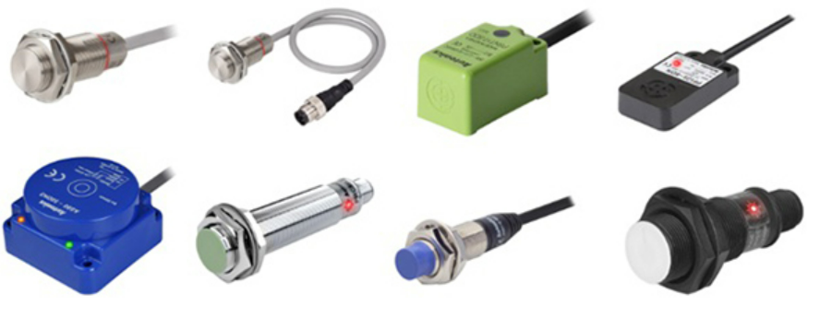

Cảm biến nhiệt độ

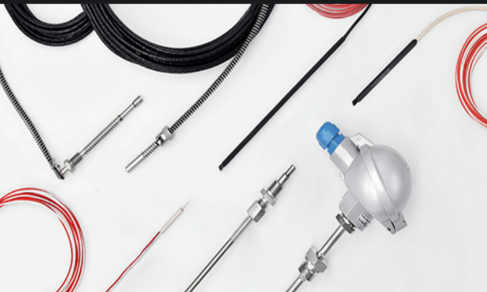

Micro áp điện

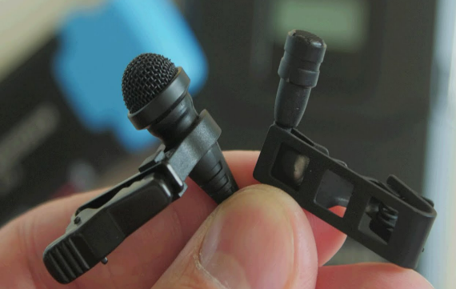

**2. Phân loại**

* Cách phân loại: Tùy theo mục đích người sử dụng.

**\* Cách 1: Dựa theo nguyên tắc hoạt động**

+ Cảm biến chuyển đổi trực tiếp các dạng tín hiệu thành tín hiệu điện (VD: Cặp nhiệt điện, micro áp điện,…)

Các dạng tín hiệu

Cảm biến

Điện áp

Dòng điện

*Cảm biến chuyển đổi trực tiếp các dạng tín hiệu thành tín hiệu điện*

+ Cảm biến chuyển đổi các dạng tín hiệu thành sự biến đổi của một đại lượng vật lí (VD: điện trở quang, điện trở nhiệt,…). Thông qua mạch điện, sự biến đổi của các đại lượng vật lí này sẽ chuyển thành tín hiệu điện để điều khiển các thiết bị

Các dạng tín hiệu

Cảm biến

Điện áp

Dòng điện

*Cảm biến chuyển đổi các dạng tín hiệu thành sự thay đổi điện trở*

Mạch điện

**\* Cách 2: Dựa trên phạm vi sử dụng**

+ Trong y tế: cảm biến đo nhịp tim, cảm biến đo nồng độ oxygen trong máu, cảm biến đo đường huyết,…

+ Trong môi trường: Cảm biến đo độ pH của nước, cảm biến đo nồng độ bụi, cảm biến đo nồng độ khí độc,..

+ Trong công nghiệp: Cảm biến nhiệt độ, cảm biến áp suất,…

+ Trong nông nghiệp: Cảm biến đo độ ẩm của đất, cảm biến ánh sáng, cảm biến đo độ mặn,..

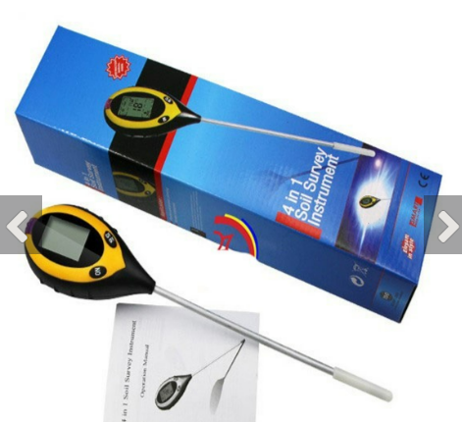

Cảm biến đo độ pH, độ ẩm của đất ứng dụng trong nông nghiệp

Cảm biến đo nồng độ oxygen trong máu ứng dụng trong y tế

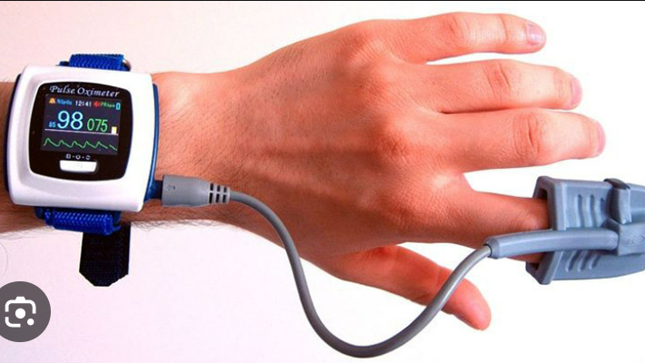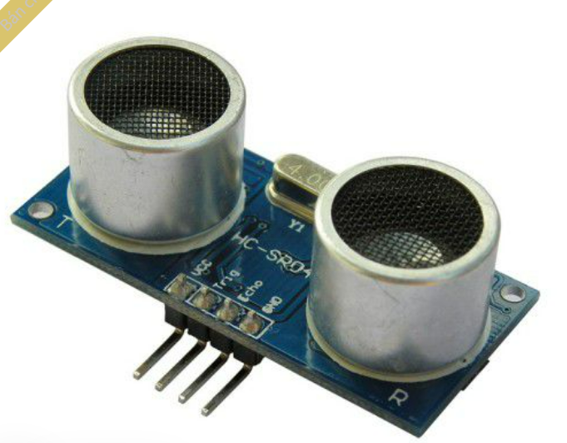

Cảm biến siêu âm ứng dụng đo khoảng cách

Cảm biến phát hiện khói ứng dụng cảnh báo cháy nổ

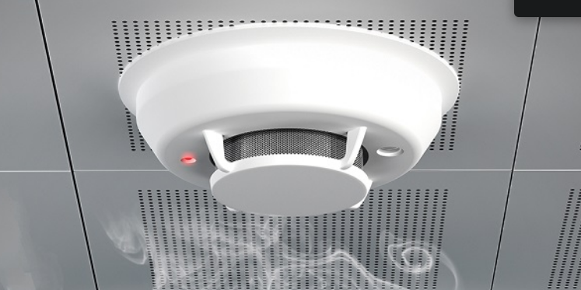

**\*Cách 3**: Dựa vào hiệu quả kinh tế, cảm biến có thể được đánh giá và phân loại theo các tiêu chí như giá thành, năng lượng tiêu thụ, độ chính xác và độ bền, hiệu quả kinh tế đem lại từ việc sử dụng cảm biến đó trong đời sống và sản xuất.

VD: Trong nông nghiệp, sử dụng cảm biến để đo mức độ amoni trong đất – hợp chất được vi khuẩn đất chuyển thành nitrit và nitrat. Sử dụng dữ liệu này với dữ liệu thời tiết, giúp người trồng trọt đạt năng suất tối đa với lượng

**II. NGUYÊN TẮC HOẠT ĐỘNG CỦA CẢM BIẾN SỬ DỤNG BIẾN TRỞ PHỤ THUỘC ÁNH SÁNG VÀ ĐIỆN TRỞ NHIỆT**

**1. Điện trở phụ thuộc ánh sáng (Quang điện trở)**

**a. Khái niệm:**

Quang điện trở là một linh kiện điện tử mà điện trở của nó phụ thuộc mạnh vào cường độ ánh sáng.

**b. Cấu tạo:** Quang điện trở có cấu tạo cơ bản là chất bán dẫn.

Điện trở quang

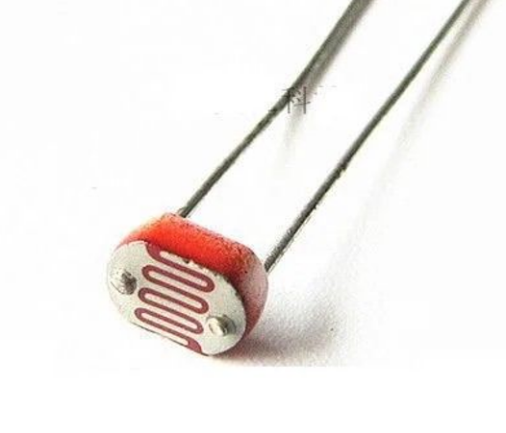

Kí hiệu điện trở quang

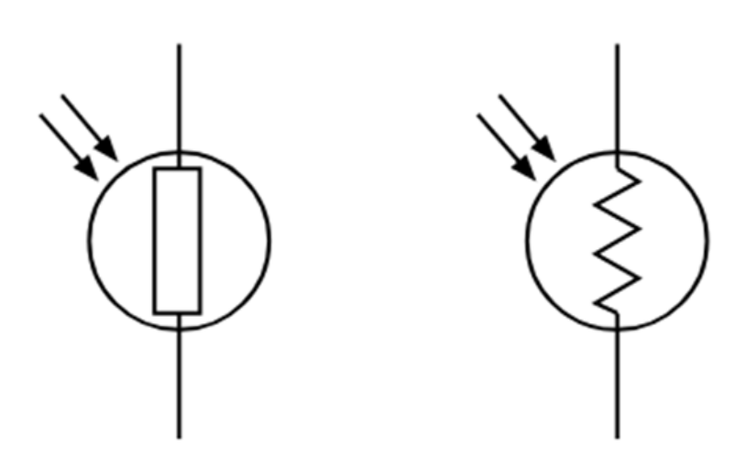

**c. Nguyên tắc hoạt động**: Dựa vào hiện tượng quang điện trong.

+ Khi bức xạ có bước sáng thích hợp chiếu vào chất bán dẫn, một số electron liên kết bứt ra khỏi liên kết trở thành electron dẫn đồng thời để lại lỗ trống. Chất bán dẫn có hạt mang điện tích tự do. Kết quả là điện trở của quang điện trở giảm. Cường độ ánh sáng càng lớn thì điện trở của quang điện trở càng nhỏ. Khi cường độ ánh sáng nhận được càng tăng thì điện trở càng giảm, từ một vài nghìn Ohm (Ω) xuống vài trăm Ohm hoặc nhỏ hơn.

*Sự phụ thuộc điện trở của quang điện trở vào cường độ sáng*

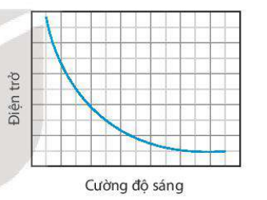

Trong mạch điện, điện trở của quang điện trở thay đổi sẽ làm thay đổi dòng điện và điện áp trên nó.

**d. Ứng dụng**:

+ Công dụng của quang điện trở là được dùng trong các cảm biến ánh sáng của các thiết bị điện tử hiện đại. Ví dụ như điện thoại thông minh, máy tính xách tay, máy tính bảng,...

+ Quang điện trở ứng dụng trong các mạch dò sáng tối. LDR dùng làm cảm biến nhạy sáng giúp đóng cắt đèn chiếu sáng.

+ Trong lĩnh vực thiên văn hồng ngoại và quang phổ hồng ngoại, LDR dùng làm thành bảng photocell hay cảm biến ảnh.

+ Quang trở ứng dụng trong việc theo dõi an ninh, thiết bị cảnh báo an toàn như camera chống trộm, thiết bị báo động,...

**2. Điện trở nhiệt**

**a. Khái niệm:**

Điện trở nhiệt hay nhiệt điện trở  ([thermistor](https://vi.wikipedia.org/wiki/Thermistor)) là loại linh kiện điện tử mà điện trở của nó thay đổi rõ rệt khi nhiệt độ thay đổi.

Sự phụ thuộc điện trở của nhiệt điện trở NTC vào nhiệt độ

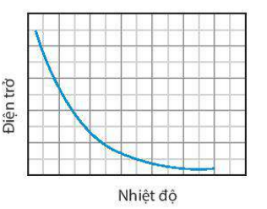

Điện trở nhiệt

Kí hiệu điện trở nhiệt

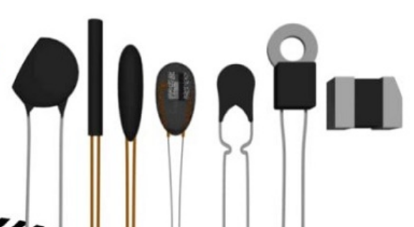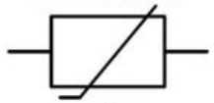

Trong mạch điện, điện trở của nhiệt điện trở thay đổi sẽ làm thay đổi dòng điện và điện áp trên nó.

**b. Phân loại:** Có hai loại điện trở nhiệt

+ Điện trở có hệ số nhiệt dương (viết tắt PTC) hay còn được gọi là nhiệt điện trở thuận. Khi nhiệt độ tăng thì trở kháng của nó cũng sẽ tăng theo.

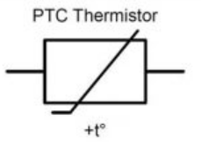

Điện trở nhiệt có hệ số nhiệt dương

Điện trở nhiệt có hệ số nhiệt âm

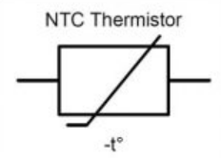

+ Điện trở có hệ số nhiệt âm (viết tắt NTC) hay còn được gọi là nhiệt điện trở thuận. Khi nhiệt độ tăng thì trở kháng của nó cũng sẽ giảm theo.

**c. Ứng dụng làm cảm biến nhiệt**

+ Điện trở nhiệt PTC thường được dùng trong mạch điện bảo vệ trạng thái quá nhiệt của thiết bị.

+ Điện trở nhiệt NTC thường được dùng trong các ứng dụng đo lường và kiểm soát nhiệt độ.

**3. Sử dụng điện trở quang và điện trở nhiệt để làm cảm biến**

Quang điện trở và nhiệt điện trở sử dụng làm cảm biến ánh sáng hoặc cảm biến nhiệt độ.

Cảm biến ánh sáng dùng điện trở nhiệt

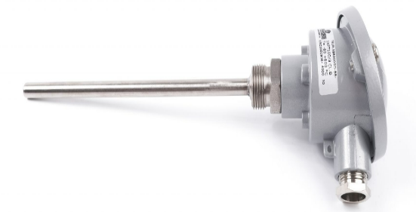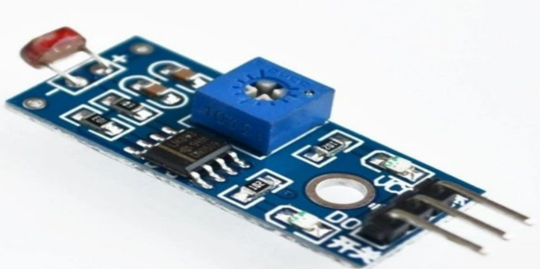

Mạch cảm biến ánh sáng dùng quang trở

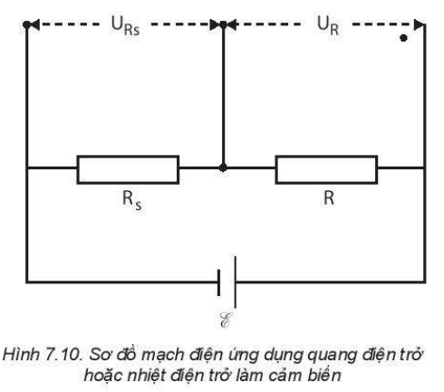**a. Sơ đồ mạch điện**:

**b. Nguyên tắc**: Trong các mạch điện có chứa quang điện trở hoặc nhiệt điện trở (kí hiệu Rs). Khi có sự thay đổi cường độ chùm sáng chiếu vào (đối với quang điện trở) và nhiệt độ (đối với nhiệt điện trở) tạo ra sự thay đổi điện trở RS, dẫn đến sự thay đổi điện áp URs và UR. Có thể sử dụng một trong hai tín hiệu URs và UR để làm tín hiệu đo lường hoặc điều khiển thiết bị thông qua mạch điện tử thích hợp

Mạch báo động khi sử dụng quang trở

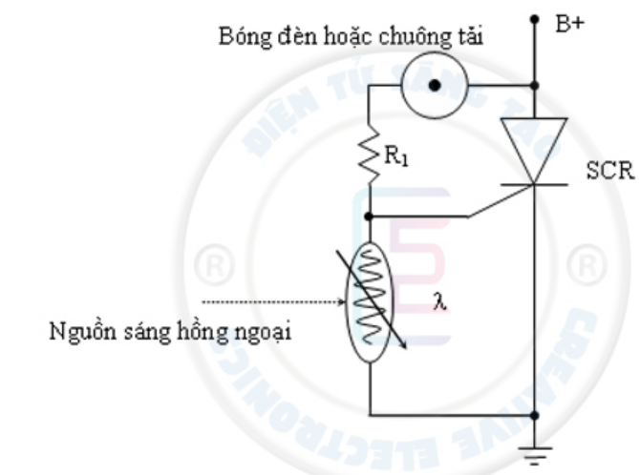

Mạch mở đèn điện tự động về đêm

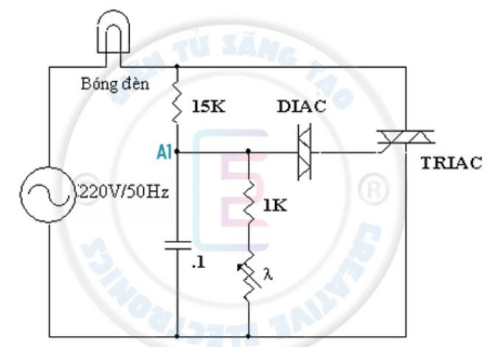

**IV.3.2. Nội dung 2: Tìm hiểu về bộ khuếch đại thuật toán và thiết bị đầu ra (Bài 8)**

|  |  |  |
| --- | --- | --- |
| **STT** | **Hoạt động** | **Nội dung** |
| 1 | **Chuyển giao nhiệm vụ** | HS nhận nhiệm vụ: Thực hiện dự án tìm hiểu khái niệm, tính chất của bộ khuếch đại thuật toán và thiết bị đầu ra. |
| 2 | **Thực hiện nhiệm vụ**. | HS thực hiện lên phương án thực hiện dự án:  1. Tìm hiểu nhiệm vụ.  2. Phân công nhiệm vụ của các thành viên trong nhóm.  3. Lên thời gian hoàn thành từng nhiệm vụ cụ thể, báo cáo tiến độ và kết quả thực hiện.  4. Các nhóm nhỏ trao đổi kết quả thảo luận với nhau để đi đến kết luận chung |
| 3 | **Báo cáo, thảo luận** | Các nhóm chính đưa ra báo cáo thảo luận. Giáo viên điều hướng học sinh đi tới kết luận |
| 4 | **Kết luận hoặc nhận định hoặc hợp thức hóa kiến thức**. | GV định hướng học sinh trình bày nội dung |

**BÀI 8**

**BỘ KHUẾCH ĐẠI THUẬT TOÁN VÀ THIẾT BỊ ĐẦU RA**

**I. BỘ KHUẾCH ĐẠI VÀ BỘ KHUẾCH ĐẠI THUẬT TOÁN**

**1. Khái niệm**

**a. Khái niệm**: Bộ khuếch đại được thiết kế để làm tăng cường độ tín hiệu điện lên nhiều lần

Tín hiệu điện áp trước và sau khi được khuếch đại

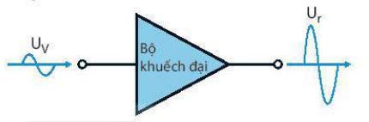

+ Bộ khuếch đại lí tưởng: có hệ số khuếch đại lớn, tín hiệu đầu ra không bị méo.

+ Cấu tạo: transistor, điện trở, tụ điện,… tích hợp trên một bản mạch với nhiều chân ra (gọi là IC)

+ Bộ khuếch đại thuật toán: có hệ số khuếch đại tùy chỉnh, thực hiện được nhiều chế độ khuếch đại với hệ số khuếch đại lớn.

+ Khuếch đại thuật toán được sử dụng để khuếch đại tín hiệu nhỏ từ các cảm biến trước khi đưa tới tầng khuếch đại tiếp theo, được ứng dụng trong các máy tính và nhiều thiết bị tự động hóa

**b. Kí hiệu bộ khuếch đại thuật toán**

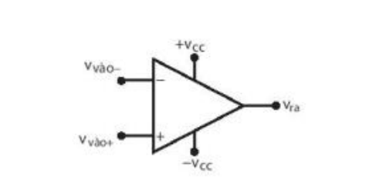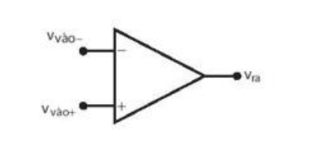

Kí hiệu rút gọn

Vvào+: lối vào không đảo

Vvào-: lối vào đảo

+Vcc: chân nguồn dương

-Vcc: chân nguồn âm

Vra: chân ra

+ Hầu hết bộ khuếch đại thuật toán hoạt động với hai nguồn điện áp một chiều.

**II.** **MỘT SỐ TÍNH CHẤT CỦA BỘ KHUẾCH ĐẠI THUẬT TOÁN LÍ TƯỞNG**

+ Hệ số khuếch đại của bộ thuật toán bằng vô cùng.

+ Cho phép khuếch đại được tín hiệu có công suất rất nhỏ mà không làm suy giảm tín hiệu.

+ Băng thông của bộ khuếch đại thuật toán lí tưởng hoạt động ở mọi tần số

+ Không có thời gian trễ.

+ Không gây nhiễu trong quá trình khuếch đại.

**III. THIẾT BỊ ĐẦU RA**

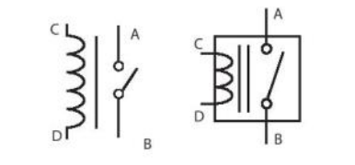**1. Relay điện từ**

**a. Khái niệm**

+ Relay điện từ là một công tắc đóng, ngắt hoặc chuyển mạch tải điện bằng lực từ.

+ Quá trình đóng ngắt được thực hiện bằng dòng điện (dòng điều khiển) cỡ vài chục mA.

**b. Cấu tạo và hoạt động của relay điện từ**

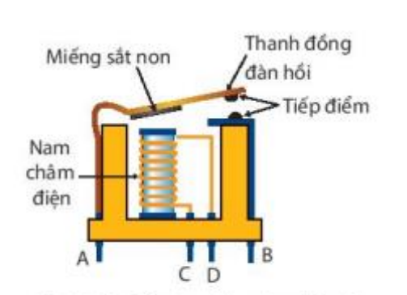

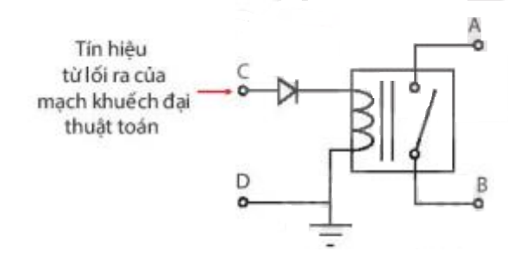

* Khi chưa có dòng điều khiển, hai tiếp điểm điện cực tách rời nhau: relay ở trạng thái ngắt mạch.
* Khi có dòng điều khiển, lực từ hút miếng sắt non về phía nó làm các tiếp điểm điện cực tiếp xúc với nhau: relay ở trạng thái đóng mạch
* Điện áp lối ra của bộ khuếch đại thuật toán có thể được sử dụng để cấp dòng điều khiển cho relay: relay chỉ đóng mạch khi điện áp đầu ra của mạch khuếch đại có giá trị dương, nó sẽ ngắt mạch khi điện áp này coa giá trị âm hoặc bằng 0.

**2. Diode phát quang (LED)**

LED là linh kiện điện tử biến đổi điện năng thành quang năng với hiệu suất cao.

* LED là một diode bán dẫn, sẽ phát sáng nếu có dòng điện chạy theo chiều thuận.
* LED phù hợp để mắc vào lối ra của bộ khuếch đại thuật toán, tuy nhiên cần phải mắc nối tiếp nó với một điện trở để đảm bảo điện áp hoạt động của nó.

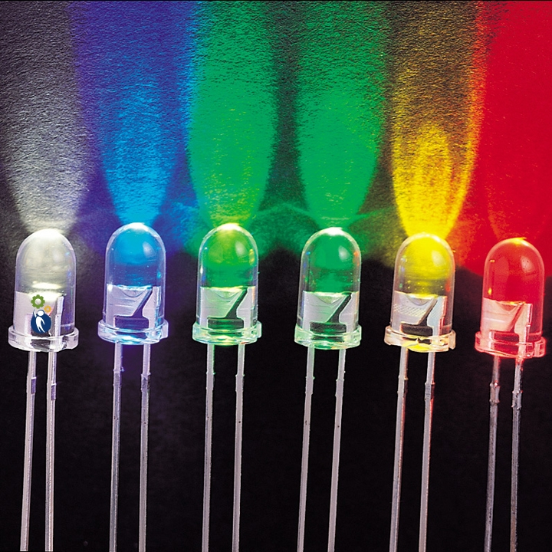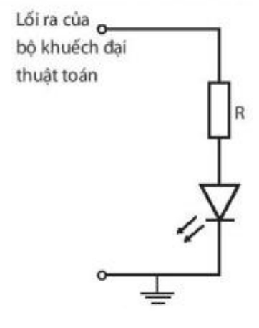

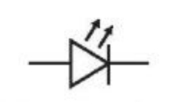

Kí hiệu của LED

**3. Bộ hiển thị**

+ Thay vì phải đọc giá trị điện áp rồi quy đổi thành đại lượng cần khảo sát, ta sử dụng bộ hiển thị để hiện thị trực tiếp các giá trị cần đo. Vôn kế chỉ thị kim được mắc trực tiếp vào lối ra của bộ khuệch đại thuật toán có thể được sử dụng làm bộ hiển thị.

+ Đo đại lượng cần khảo sát bằng một thiết bị chuẩn, đồng thời quan sát giá trị góc quay của vôn kế.

+ Ứng với mỗi giá trị đo được bằng máy đo, có một giá trị góc quay tương ứng.

+ Đánh dấu góc quay và ghi lại giá trị tương ứng của đại lượng vừa đo, chúng ta có được vạch chia mới trên thang chia độ của đại lượng cần đo.

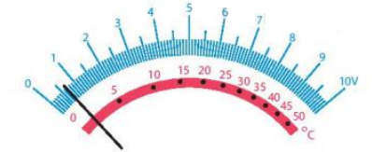

Thang chia độ tuyến tính (màu xanh) và phi tuyến (màu đỏ)

**IV.3.3. Nội dung 3: Tìm hiểu về mạch điện đơn giản có sử dụng thiết bị đầu ra (Bài 9)**

|  |  |  |
| --- | --- | --- |
| **STT** | **Hoạt động** | **Nội dung** |
| 1 | **Chuyển giao nhiệm vụ** | HS nhận nhiệm vụ: Thực hiện dự án tìm hiểu mạch điện đơn giản có sử dụng thiết bị đầu ra |
| 2 | **Thực hiện nhiệm vụ**. | HS thực hiện lên phương án thực hiện dự án:  1. Tìm hiểu nhiệm vụ.  2. Phân công nhiệm vụ của các thành viên trong nhóm.  3. Lên thời gian hoàn thành từng nhiệm vụ cụ thể, báo cáo tiến độ và kết quả thực hiện.  4. Các nhóm nhỏ trao đổi kết quả thảo luận với nhau để đi đến kết luận chung |
| 3 | **Báo cáo, thảo luận** | Các nhóm chính đưa ra báo cáo thảo luận. Giáo viên điều hướng học sinh đi tới kết luận |
| 4 | **Kết luận hoặc nhận định hoặc hợp thức hóa kiến thức**. | GV định hướng học sinh trình bày nội dung |

**BÀI 9. MẠCH ĐIỆN ĐƠN GIẢN CÓ SỬ DỤNG THIẾT BỊ ĐẦU RA**

**I. MẠCH ĐIỆN TẠO TÍN HIỆU ĐIỀU KHIỂN THIẾT BỊ TỰ ĐỘNG SỬ DỤNG CẢM BIẾN**

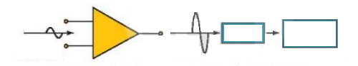

Tín hiệu từ cảm biến

Tín hiệu đầu ra

Mạch điện

Thiết bị cần điều khiển

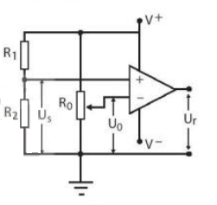

* Nếu điện áp đầu vào không đảo (chân +)cao hơn điện áp đầu vào đảo (chân -) thì điện áp đầu ra (Ur) sẽ bằng điện áp dương nguồn (mức cao). Ngược lại, điện áp đầu ra sẽ bằng điện áp âm nguồn (mức thấp).
* Biến trở R0 : tạo ra điện áp U0 ở đầu vào đảo.
* Điện trở R1, R2 : tạo ra điện áp Us ở đầu vào không đảo.
* Nếu thay R1 hoặc R2 bằng một cảm biến thì điện áp Us sẽ thay đổi theo sự thay đổi của điện trở cảm biến
* Nếu Us vượt qua U0 thì điện áp đầu ra sẽ thay đổi mức giá trị.
* Nếu nối đầu ra với một relay hoặc một thiết bị cảnh báo: sẽ có một thiết bị đóng ngắt mạch điện hoặc cảnh báo ngưỡng tự động.

**II. MỘT SỐ MẠCH ĐIỆN ỨNG DỤNG CẢM BIẾN**

**1. Mạch điện tự động chiếu sáng**

* 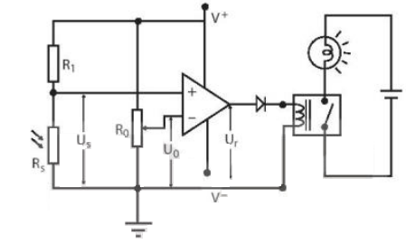Điện trở Rs: quang điện trở
* R0 được đặt sao cho U0 chỉ nhỏ hơn Us lúc trời tối một chút.
* Khi trời tối, điện áp Ur ở mức cao, relay sẽ đóng mạch làm cho đèn sáng. Khi trời sáng điện áp Us sẽ giảm xuống thấp hơn U0 nên Ur sẽ ở mức thấp, relay sẽ ngắt mạch để tắt đèn.

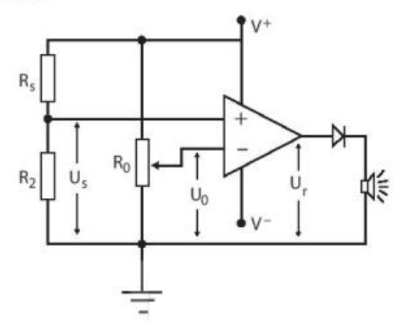**2. Mạch điện cảnh báo rò rỉ khí cháy nổ**

* Điện trở Rs: Cảm biến phát hiện khí cháy nổ
* R0 được đặt sao cho U0 chỉ cao hơn Us một chút khi không có khí rò rỉ.
* Khi không có khí rò rỉ, điện áp Ur ở mức thấp, còi không kêu. Khi có khí rò rỉ, điện áp Us sẽ tăng cao hơn U0 nên Ur sẽ ở mức cao, relay sẽ đóng mạch, còi cảnh báo sẽ được bật và phát ra âm thanh.

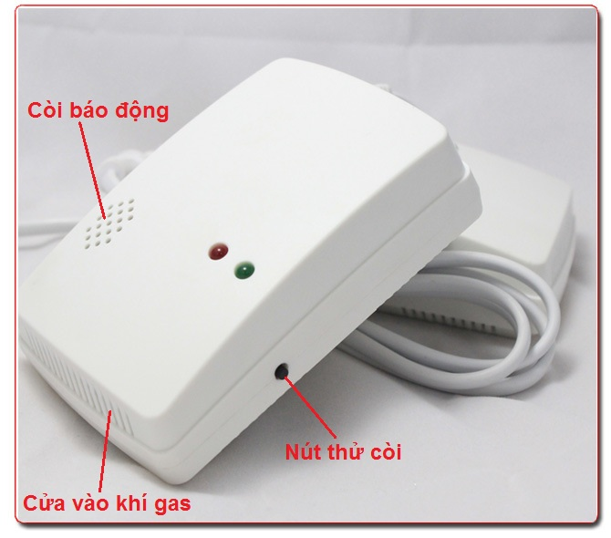

Thiết bị cảnh báo rò rỉ khí cháy thực tế

**3. Mạch điện tự động đóng mở van nước**

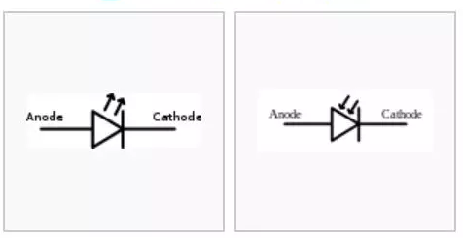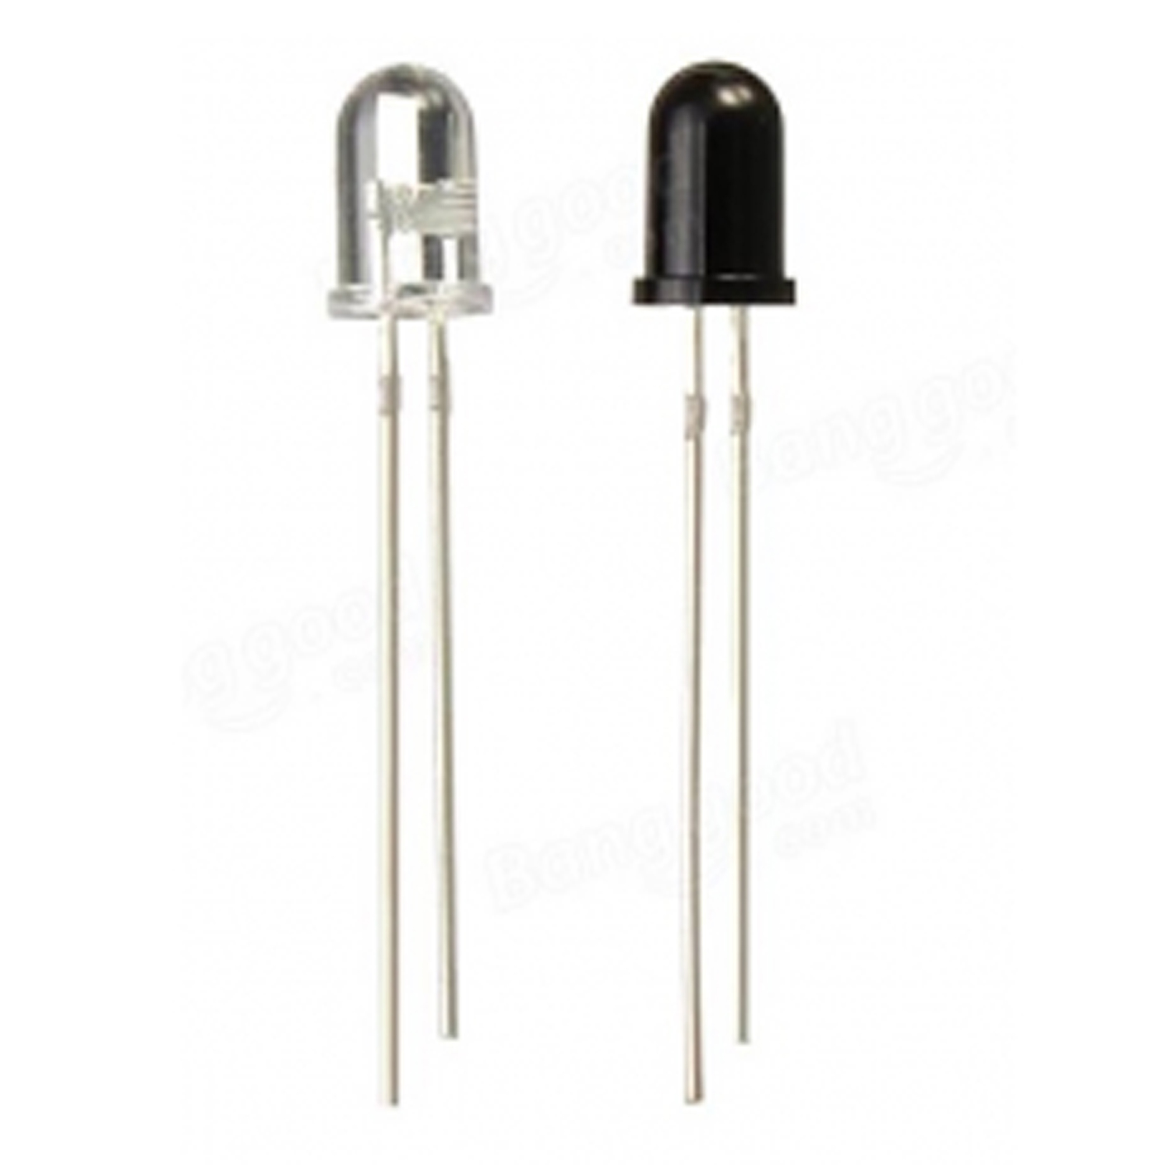

* Mạch này đòi hỏi phải có một bộ diode thu phát bức xạ hồng ngoại để tạo tín hiệu điều khiển.
* Diode thu hồng ngoại D2 (đầu thu) sẽ thay thế cho R1, diode phát hồng ngoại D1 (đầu phát - Led phát hồng ngoại) được mắc nối tiếp với điện trở R (tránh làm hỏng diode).
* Diode được mắc theo phân cực ngược
* 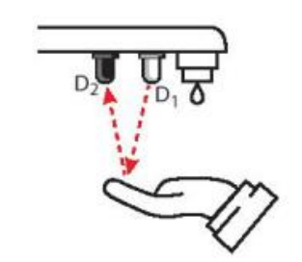Khi có tia hồng ngoại chiếu vào thì điện trở phân cực ngược của nó giảm, cường độ tia hồng ngoại càng mạnh thì điện trở giảm càng nhiều.

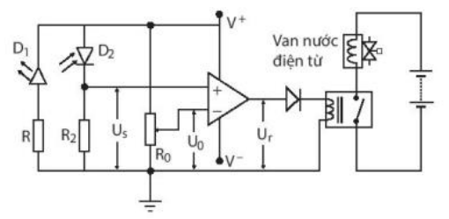

* Cặp đầu thu phát được gắn ở vòi nước theo chiều hướng xuống dưới.
* Biến trở R0  được điều chỉnh sao cho khi chưa đưa tay đến gần vòi nước thì điện áp U0 cao hơn Us một chút. Khi đó, điện áp đầu ra của bộ khuếch đại thuật toán ở mức thấp, van nước ở trạng thái đóng.
* Khi đưa tay đến gần vòi nước, tia hồng ngoại phản xạ trên tay sẽ tới đầu thu với cường độ mạnh hơn làm điện áp Us tăng cao hơn U0, điện áp lối ra ở mức cao, relay đóng mạch để mở khóa van nước.

**V.4. Củng cố, vận dụng:**

**I. BÀI 7**

**Câu hỏi mở bài 7.1:** Con người cảm nhận sự vật thông qua các giác quan. Tuy nhiên, có những vật chất mà chúng ta không thể nhận biết được bằng các giác quan. Vậy làm thế nào để biết được sự tồn tại của những dạng vật chất này?

**Trả lời**

Con người đã sử dụng những thiết bị điện tử cảm nhận trạng thái hay quá trình vật lí, hóa học, sinh học và biến đổi thành tín hiệu điện để thu thập thông tin về trạng thái hay quá trình đó thiết bị này gọi là cảm biến.

**Câu hỏi I.1:** Để phát thanh, người ta dùng máy tăng ăm, bộ loa và micro. Trong ba thiết bị đó, thiết bị nào được gọi là cảm biến? Tại sao?

**Trả lời**

Micro có thể gọi là một loại cảm biến để chuyển đổi âm thanh sang chế độ tín hiệu điện để từ đó xử lý âm thanh để có chất lượng âm thanh tốt hơn.

**Câu hỏi I.2:** Hãy kể tên một số thiết bị, vật dụng có sử dụng cảm biến mà em biết.

Các thiết bị cảm biến:

|  |  |  |  |
| --- | --- | --- | --- |
| Cảm biến hình ảnh | Cảm biến nhiệt độ | Cảm biến bức xạ | Cảm biến tiệm cận |
| Cảm biến áp suất | Cảm biến vị trí | Cảm biến quang điện | Cảm biến hạt |
| Cảm biến chuyển động | Cảm biến kim loại | Cảm biến cường độ | Cảm biến rò ri |
| Cảm biến độ ẩm | Cảm biến khí và hóa chất | Cảm biến lực | Cảm biến dòng chảy |
| Cảm biến khuyết tật | Cảm biến ngọn lửa | Cảm biến biến dạng | Cảm biến tiếp xúc |
| Cảm biến không tiếp xúc | Cảm biến gia tốc |  |  |

**Câu hỏi I.3:** Hãy nêu sự khác nhau giữa cảm biến biến đổi trực tiếp và gián tiếp các dạng tín hiệu thành tín hiệu điện.

**Trả lời**

Cảm biến là một bộ chuyển đổi nhận và phản hồi tín hiệu hoặc kích thích từ một hệ thống vật lý. Nó tạo ra tín hiệu, đại diện cho thông tin về hệ thống, được sử dụng bởi một số loại hệ thống đo từ xa, thông tin hoặc điều khiển.

Cảm biến chuyển đổi trực tiếp các dạng tín hiệu thành tín hiệu điện biến đổi trực tiếp thông tin thành dạng điện để truyền đến đầu ra.

Còn cảm biến chuyển đổi gián tiếp các dạng tín hiệu thành tín hiệu điện biến đổi thành đại lượng vật lí khác thông qua mạch điện thì sự biến đổi của đại lượng vật lí này sẽ được chuyển thành tín hiệu điện để điều khiển các thiết bị.

**Câu hỏi I.4:** Hãy nêu ví dụ về ứng dụng của cảm biến trong một lĩnh vực khoa học hay cuộc sống mà em biết.

Cảm biến là một bộ phận không thể thiếu trong tự động hóa. CB trong IoT cũng như hệ thần kinh của chúng ta vậy, con người cảm giác được thế giới xung quanh nhờ cảm giác, khứu giác, vị giác, vv… Thì IoT đo lường và tiếp nhận thông tin từ môi trường từ các cảm biến. IoT( Internet of Things ) thông qua các bộ cảm biến để nhận biết các thay đổi của môi trường, từ đó đưa ra các thông số và lưu trữ ở Big Data, cung cấp thông tin cho người dùng hoặc tự động điều chỉnh máy móc hoạt động ở chế độ phù hợp.

Điện thoại thông minh ngày nay có thể nhận diện được khuôn mặt và mở khóa màn hình với vài thao tác đơn giản. Đây là ứng dụng của cảm biến tiệm cận trong lĩnh vực công nghệ và đời sống. Các cảm biến này được tích hợp thêm các pin, tia hồng ngoại. Ngày nay, không chỉ trong nhận diện khuôn mặt, cảm biến này còn được phát triển nhiều trong các ô tô có chế độ đỗ xe thông minh và trong tương lai là xe tự lái.

**Câu hỏi bài học 7.2:** Từ Hình 7.6, hãy nhận xét về mức độ thay đổi điện trở của điện trở quang theo cường độ sáng.

**Trả lời**

Từ hình 7.6 ta thấy giá trị của điện trở quang tỉ lệ nghịch với cường độ sáng, cường độ ánh sáng tăng thì giá trị điện trở giảm còn cường độ ánh sáng giảm thì giá trị điện trở tăng.

**Câu hỏi bài học 7.2.**  Để tránh dòng điện quá lớn đi qua một thiết bị điện người ta mắc nối tiếp thiết bị điện này với một điện trở nhiệt. Theo em ta nên dùng điện trở nhiệt NTC hay PTC cho mục đích trên? Tại sao?

**Trả lời**

Nên dùng loại PTC vì điện trở nhiệt PTC thường được dùng trong mạch điện bảo vệ trạng thái quá nhiệt của thiết bị, khi dòng điện quá lớn gây sinh nhiệt quá mức và có thể gây cháy nổ lúc này giá trị điện trở PTC sẽ được tăng lên hạn chế lại lượng điện mức chạy qua mạch điện.

**Câu hỏi II.1:** Tại sao điện trở quang và điện trở nhiệt lại có thể được sử dụng để làm cảm biến?

**Trả lời**

Vì các linh kiện này chỉ tạo ra sự thay đổi điện trở khi khi có ánh sáng chiếu vào (đối với điện trở quang) hoặc khi có sự thay đổi nhiệt độ (đối với điện trở quang) hoặc khi có sự thay đổi nhiệt độ (đối với điện trở nhiệt) trong khi các mạch điện có sử dụng cảm biến lại cần tín hiệu điện áp để đo lường hay điều khiển thiết bị nên ta cần một mạch điện để biến sự thay đổi điện trở thành điện áp.

**Câu hỏi II.2:** Phân biệt sự giống nhau và khác nhau giữa điện trở quang và điện trở nhiệt.

**Trả lời**

Quang trở làm bằng chất bán dẫn trở kháng cao và không có tiếp giáp nào. Trong bóng tối, quang trở có điện trở đến vài MΩ. Khi có ánh sáng, điện trở giảm xuống mức một vài trăm Ω.

Hoạt động của quang trở dựa trên hiệu ứng quang điện trong khối vật chất. Khi photon có năng lượng đủ lớn đập vào, sẽ làm bật electron khỏi phân tử, trở thành tự do trong khối chất và làm chất bán dẫn thành dẫn điện. Mức độ dẫn điện tuỳ thuộc số photon được hấp thụ.

Tuỳ thuộc chất bán dẫn mà quang trở phản ứng khác nhau với bước sóng photon khác nhau. Quang trở phản ứng trễ hơn điốt quang, cỡ 10 ms, nên nó tránh được thay đổi nhanh của nguồn sáng.

Điện trở nhiệt là loại điện trở có trở kháng của nó thay đổi một cách rõ rệt dưới tác dụng nhiệt, hơn hẳn so với các loại điện trở thông thường.

Điện trở nhiệt được ứng dụng rộng rãi trong kỹ thuật điện tử: làm cảm biến nhiệt, hạn chế các dòng xung kích. Nhiệt điện trở khác với nhiệt điện kế.

**Câu hỏi II.3:** Từ đồ thị trong Hình 7.6 và Hình 7.9, em hãy cho biết điện trở quang và điện trở nhiệt NTC hoạt động trong vùng ánh sáng và nhiệt độ nào thì tốt?

Trả lời

Điện trở quang và điện trở nhiệt NTC hoạt động trong vùng ánh sáng và nhiệt độ yếu và vừa thì tốt nhất vì khi đó giá trị điện trở sẽ không làm ảnh hưởng đến hoạt động bình thường của mạch.

**II. BÀI 8**

**Câu hỏi bài 8.1:** Chiếc loa của bộ tăng âm hay tai nghe của máy nghe nhạc là những vật dụng rất quen thuộc với chúng ta trong cuộc sống thường ngày. Từ người nghệ sĩ biểu diễn trên sân khấu đến các phát thanh viễn, những diễn giả,... đều cần đến những thiết bị này để truyền tải tiếng đàn, tiếng hát hay giọng nói của họ đến người nghe. Vậy, thiết bị nào đã làm cho chiếc loa hay cặp tai nghe phát ra âm thanh?

**Trả lời**

Vì trong loa hay cặp tai nghe có bộ khuếch đại nên có thể nghe được âm thanh to hơn

**Câu hỏi I.1:** Thế nào là bộ khuếch đại, bộ khuếch đại thuật toán? Hãy nêu một số ví dụ ứng dụng bộ khuếch đại thuật toán trong cuộc sống mà em biết.

**Trả lời**

Bộ khuếch đại thuật toán là bộ khuếch đại có hệ số khuếch đại tuỳ chỉnh, thực hiện được nhiều chế độ khuếch đại với hệ số khuếch đại lớn. Nhờ có tính đa dạng và linh hoạt, bộ khuếch đại thuật toán được xem như là bộ khuếch đại có nhiều ứng dụng nhất. Bộ khuếch đại thuật toán thường được sử dụng để khuếch đại tín hiệu nhỏ từ các cảm biển trước khi đưa tới tầng khuếch đại tiếp theo. Ngoài ra, nó còn được ứng dụng trong các máy tính và nhiều loại thiết bị tự động hoá khác.

**Câu hỏi I.2:** Bộ khuếch đại thuật toán có ưu điểm gì?

**Trả lời**

Bộ khuếch đại thuật toán có tính tùy chỉnh, thực hiện được hệ số khuếch đại lớn, đa dạng, linh hoạt hơn so với bộ khuếch đại thông thường.

**Câu hỏi II.1:** Relay điện từ là gì? Relay điện từ khác với công tắc điện thông thường thế nào? Tại sao lại cần nguồn điều khiển cho relay điện từ?

**Trả lời**

* Relay điện từ là một công tắc đóng, ngắt hoặc chuyển mạch tải điện bằng lực từ. Quá trình đóng, ngắt mạch điện được thực hiện bằng dòng điện.
* Relay là thiết bị đóng ngắt mà vận hành của các tiếp điểm trong mạch điện bằng cách thay đổi điều kiện trong cùng 1 mạch điện hay nhiều mạch điện khác nhau. Còn công tắc điện là thiết bị đóng ngắt giúp đảm bảo việc thiết lập liên tục và ngắt mạch điện trong điều kiện bình thường nhất.
* Khi có dòng điều khiển, lực từ hút miếng sắt non về phía nó làm các tiếp điểm điện cực tiếp xúc với nhau, relay ở trạng thái đóng mạch. Nếu mắc nối tiếp điện cực với mạch tải điện thì relay có thể thực hiện chức năng đóng ngắt mạch điện này.

**Câu hỏi 2:** Dòng điều khiển và dòng qua mạch tải điện được chạy trong bộ phận nào của relay điện từ?

**Trả lời**

Trong hình 8.4: Dòng điều khiển chạy qua mạch CD của nam cham điện. Dòng qua mạch tải điện chạy qua mạch ngoài AB.

**Câu hỏi 3:** Relay trong Hình 8.5 sẽ hoạt động thế nào nếu nối trực tiếp đầu ra của mạch khuếch đại thuật toán với chân điều khiển của relay mà không qua diode?

**Trả lời**

Relay sẽ luôn trong trạng thái đóng mạch dù điện áp đầu vào là âm hay dương

**Câu hỏi 4:** Trong sơ đồ Hình 8.8, để dàn LED sáng thì điện áp lối ra của mạch khuếch đại thuật toán phải dương hay âm so với đất?

**Trả lời**

Điện áp lối ra của mạch khuếch đại phải dương so với mặt đất

**Câu hỏi 5:** Tại sao phải mắc điện trở nối tiếp với đèn LED ở lối ra của mạch khuếch đại thuật toán?

**Trả lời**

Vì điện áp hoạt động của đèn LED khá nhỏ, chỉ cỡ 2V do đó không thể mắc trực tiếp nó vào nối ra của bộ khuếch đại thuật toán bởi vì kho đó dòng qua LED sẽ lớn, sẽ làm hỏng LED và bộ khuếch đại nên cần dùng một điện trở có giá trị phù hợp mắc nối tiếp với LED.

**C. BÀI 9: MẠCH ĐIỆN ỨNG DỤNG ĐƠN GIẢN CÓ SỬ DỤNG THIẾT BỊ ĐẦU RA**

**Câu hỏi mở bài 9.1:** Trong ngôi nhà thông minh, cánh cửa có thể tự đóng và mở khi có người qua lại, vòi nước có thể tự mở và tự khóa khi có người sử dụng, bóng đèn có thể tự bật khi trời tối và tự tắt khi trời sáng. Làm thế nào để các thiết bị này có thể hoạt động một cách tự động như vậy?

**Trả lời**

Vai trò của bộ khuếch đại thuật toán là khuếch đại tín hiệu đầu vào từ cảm biến để đưa tín hiệu vào mạch điện và đến thiết bị cần điều khiển.

Có thể không cần bộ khuếch đại tuy nhiên với những tín hiệu nhỏ, yếu thì thiết bị sẽ không điều khiển được.

**Câu hỏi mở bài 9.1:** Trong ngôi nhà thông minh, cánh cửa có thể tự đóng và mở khi có người qua lại, vòi nước có thể tự mở và tự khóa khi có người sử dụng, bóng đèn có thể tự bật khi trời tối và tự tắt khi trời sáng. Làm thế nào để các thiết bị này có thể hoạt động một cách tự động như vậy?

**Trả lời**

Thiết bị điện trong ngôi nhà tự động vận hành là tính năng vượt bậc của giải pháp nhà thông minh, mang lại cho bạn một cuộc sống hiện đại, tiện nghi hơn. Với sự tích hợp các cảm biến chuyển động, cảm ứng ánh sáng thông minh, không cần đến sự hỗ trợ của con người mà thiết bị vẫn hoạt động rất tốt.

**Câu hỏi I.1**: Vai trò của bộ khuếch đại thuật toán trong sơ đồ Hình 9.1 là gi? Có thể dùng tín hiệu trực tiếp từ cảm biến để điều khiển thiết bị mà không cần mạch khuếch đại được không?

**Trả lời**

Vai trò của bộ khuếch đại thuật toán là khuếch đại tín hiệu đầu vào từ cảm biến để đưa tín hiệu vào mạch điện và đến thiết bị cần điều khiển.

Có thể không cần bộ khuếch đại tuy nhiên với những tín hiệu nhỏ, yếu thì thiết bị sẽ không điều khiển được.

**Câu hỏi I.2:** Tại sao điện trở của cảm biến trong Hình 9.2 thay đổi lại làm tín hiệu điện áp tới chân vào không đảo của bộ khuếch đại thuật toán thay đổi?

**Trả lời**

Khi đưa tay tới gần vòi nước, tia hồng ngoại phản xạ trên tay sẽ tới đầu thu với cường độ mạnh hơn làm điện áp Us tăng vượt điện áp U0. Kết quả là điện áp lối ra ở mức cao và relay sẽ đóng mạch để mở khóa van nước.

**VI. Ra bài tập về nhà, rút kinh nghiệm: Bài tập được giao trước mỗi bài học**

**Thực hiện dự án tìm hiểu về cảm biến (Bài 7) theo các bước sau:**

Bước 1: Nhiệm vụ:

* Tìm hiểu về phân loại của các loại cảm biến
* Tìm hiểu về nguyên tắc hoạt động của các loại cảm biến

Bước 2: Hình thức báo cáo: Thuyết trình, hồ sơ học tập, sơ đồ tư duy,...

Bước 3: Kế hoạch và thời gian thực hiện: (... ngày, phân bố công việc phù hợp với thời gian biểu của học sinh)

* giai đoạn 1: Tìm hiểu về cách phân loại và các loại cảm biến, ví dụ của từng loại cảm biến
* giai đoạn 2: Tìm hiểu về nguyên tắc hoạt động của từng loại cảm biến
* giai đoạn 3: Kiểm tra lại tính chính xác của các nội dung, xây dựng cách trình bày các nội dung đã tìm kiếm

Bước 4: Tiêu chí đánh giá dự án

* Hoàn thành đúng thời hạn
* Nội dung đầy đủ, chi tiết
* Ví dụ minh họa rõ ràng
* Trình bày khoa học, sạch đẹp
* Phong thái thuyết trình tự tin
* ...

Bước 5: Thực hiện kế hoạch

Cách phân loại cảm biến

- Dựa trên nguyên tắc hoạt động có thể chia cảm biến thành: cảm biến chuyển đổi trực tiếp các dạng tín hiệu thành tín hiệu điện (Hình 7.1) (ví dụ: cặp nhiệt điện, micro áp điện,..) và cảm biến chuyển đổi các dạng tín hiệu thành sự biến đổi của một đại lượng vật lí (Hình 7.2) (ví dụ: điện trở quang, điện trở nhiệt,...). Thông qua mạch điện, sự biến đổi của đại lượng vật lí này sẽ được chuyển thành tín hiệu điện để điều khiển các thiết bị.

- Dựa trên phạm vi sử dụng, cảm biến có thể được phân loại theo ứng dụng khác nhau như: y tế (cảm biến đo nhịp tim, cảm biến đo nồng độ oxygen trong máu, cảm biến đo đường huyết,...); môi trường (cảm biến đo độ pH của nước, cảm biến đo nồng độ bụi, cảm biến đo nồng độ khí độc,...); công nghiệp (cảm biến nhiệt độ, cảm biến áp suất); nông nghiệp (cảm biến đo độ ẩm của đất, cảm biến ánh sáng, cảm biến đo độ mặn,.).

- Dựa trên hiệu quả kinh tế, cảm biến có thể được đánh giá và phân loại theo các tiêu chí như giá thành, năng lượng tiêu thụ, độ chính xác và độ bền, hiệu quả kinh tế đem lại từ việc sử dụng cảm biến trong đời sống và sản xuất. Ví dụ trong nông nghiệp, sử dụng cảm biến để đo mức độ amoni trong đất – hợp chất được vi khuẩn đất chuyển thành nitrit và nitrat. Sử dụng dữ liệu này với dữ liệu thời tiết, giúp người trồng trọt đạt năng suất tối đa với lượng phân bón tối thiểu.

Bước 6: Lắp ghép chế tạo mạch cảm biến ánh sáng, âm thanh đơn giản.

Bước 7: Báo cáo và đánh giá dự án, nghe nhận xét, rút kinh nghiệm cho dự án sau.

***Thực hiện dự án thiết kế một số mạch điện ứng dụng đơn giản có sử dụng thiết bị đầu ra (Bài 9) theo các bước sau:***

Bước 1: Nhiệm vụ:

Tìm hiểu về một số ứng dụng đơn giản của mạch điện có sử dụng cảm biến và thiết bị đầu ra

Trình bày một số ứng dụng đơn giản có sử dụng cảm biến và thiết bị đầu ra.

Bước 2: Hình thức báo cáo: Thuyết trình, hồ sơ học tập, sơ đồ tư duy,...

Bước 3: Kế hoạch và thời gian thực hiện: (... ngày, phân bố công việc phù hợp với thời gian biểu của học sinh)

giai đoạn 1: Tìm hiểu về một số ứng dụng đơn giản của mạch điện có sử dụng cảm biến và thiết bị đầu ra

giai đoạn 2: Tìm hiểu về nguyên tắc hoạt động của những ứng dụng đơn giản của mạch điện có sử dụng cảm biến và thiết bị đầu ra

giai đoạn 3: Kiểm tra lại tính chính xác của các nội dung, xây dựng cách trình bày các nội dung đã tìm kiếm

Bước 4: Tiêu chí đánh giá dự án

Hoàn thành đúng thời hạn

Nội dung đầy đủ, chi tiết

Ví dụ minh họa rõ ràng

Trình bày khoa học, sạch đẹp

Phong thái thuyết trình tự tin

...

Bước 5: Thực hiện kế hoạch

Mạch điện tự động chiếu sáng

* Mạch điện của thiết bị tự bật đèn khi trời tối và tắt đèn khi trời sáng. Trong đó điện trở R2 được thay bằng cảm biến điện trở quang Rs. Con chạy của biến trở R0 được đặt ở vị trí sao cho điện áp U0 chỉ nhỏ hơn điện áp Us lúc trời tối một chút. Như vậy, khi trời tối điện áp Ur ở mức cao, relay sẽ đóng mạch làm cho đèn sáng. Khi trời sáng điện áp Us sẽ giảm xuống thấp hơn điện áp U0 do đó điện áp Ur ở mức thấp, relay sẽ ngắt mạch để tắt đèn. Với nguyên tắc hoạt động của mạch điện như trên, bóng đèn sẽ tự bật khi trời tối và tự tắt khi trời sáng.

Mạch điện cảnh báo rò rỉ khí cháy nổ

* Mạch điện cảnh báo rò rỉ khí cháy nổ hoạt động tương tự như mạch tự động bật tắt bóng đèn. Con chạy của biến trở R0 được đặt sao cho điện áp U0 chỉ cao hơn điện áp Us một chút khi không có rỏ rỉ khí. Như vậy, khi không có rò rỉ khí, điện áp Ur ở mức thấp, còi không kêu. Khi có rò rỉ khí, điện trở của cảm biến giảm xuống đột ngột làm cho điện áp Ur tăng nhanh. Nếu điện áp Us tăng cao hơn điện áp U0 thì điện áp Ur sẽ ở mức cao, còi cảnh báo sẽ được kích hoạt để phát ra âm thanh.

Bước 6: Báo cáo và đánh giá dự án, nghe nhận xét, rút kinh nghiệm cho dự án sau.

**\*Thực hiện dự án tìm hiểu về bộ khuếch đại thuật toán và thiết bị đầu ra (Bài 8) theo các bước sau:**

Bước 1: Nhiệm vụ:

* Tìm hiểu về tính chất cơ bản của bộ khuếch đại thuật toán và nguyên tắc hoạt động của thiết bị đầu ra là mạch op-amp-relays, mạch op-amp-LEDs và mạch op-amp-CMs.

Bước 2: Hình thức báo cáo: Thuyết trình, hồ sơ học tập, sơ đồ tư duy,...

Bước 3: Kế hoạch và thời gian thực hiện: (... ngày, phân bố công việc phù hợp với thời gian biểu của học sinh)

* giai đoạn 1: Tìm hiểu về tính chất cơ bản của bộ khuếch đại thuật toán
* giai đoạn 2: Tìm hiểu về nguyên tắc hoạt động của thiết bị đầu ra là mạch op-amp-relays, mạch op-amp-LEDs và mạch op-amp-CMs.
* giai đoạn 3: Kiểm tra lại tính chính xác của các nội dung, xây dựng cách trình bày các nội dung đã tìm kiếm

Bước 4: Tiêu chí đánh giá dự án

* Hoàn thành đúng thời hạn
* Nội dung đầy đủ, chi tiết
* Ví dụ minh họa rõ ràng, dễ hiểu, gần gũi với thực tế
* Trình bày khoa học, sạch đẹp
* Phong thái thuyết trình tự tin
* ...

Bước 5: Thực hiện kế hoạch

Bộ khuếch đại thuật toán được ứng dụng phổ biến trong rất nhiều thiết bị điện tử từ các thiết bị dân dụng cho đến công nghiệp và khoa học. Một bộ khuếch đại thuật toán lí tưởng cần có một số tính chất sau:

* Hệ số khuếch đại của bộ thuật toán lí tưởng bằng vô cùng. Trên thực tế hệ số khuếch đại có thể lên tới vài trăm ngàn. Chính vì vậy, bộ khuếch đại thuật toán lí tưởng có thể khuếch đại được tín hiệu có biên độ rất nhỏ.
* Bộ khuếch đại thuật toán lí tưởng cho phép khuếch đại được tín hiệu có công suất rất nhỏ mà không làm suy giảm tín hiệu do bị tiêu hao năng lượng ở lối vào và dòng điện lối ra không bị suy giảm do tiêu hao năng lượng trong mạch khuếch đại khi nó được nối với tải.
* Bộ khuếch đại thuật toán lí tưởng hoạt động ở mọi tần số.
* Tín hiệu lối vào bộ khuếch đại thuật toán lí tưởng gần như ngay lập tức được khuếch đại thành tín hiệu lối ra mà không có thời gian trễ.
* Bộ khuếch đại thuật toán lí tưởng không gây nhiễu trong quá trình khuếch đại.

Nguyên tắc hoạt động của thiết bị đầu ra là mạch op-amp-relays, mạch op-amp-LEDs và mạch op-amp-CMs.

+ Mạch op-amp-relays: Relays điện từ là một công tắc đóng, ngắt hoặc chuyển mạch bằng lực từ. Qúa trình đóng, ngắt mạch điện được thực hiện bằng dòng điện (dòng điều khiển)

+ Mạch op-amp-LEDs: LED là một linh kiện điện tử biến đổi điện năng thành quang năng với hiệu suất cao. Bản chất của LED là một diode bán dẫn, LED sẽ phát sáng nếu có dòng điện chạy theo chiều thuận.

+ Mạch op-amp-CMs: Vôn kế chỉ thị kim mắc trực tiếp vào lối ra của bộ khuếch đại thuật toán được dùng để làm bộ hiển thị.

Bước 6: Báo cáo và đánh giá dự án, nghe nhận xét, rút kinh nghiệm cho dự án sau.